План урока
Предмет: познание мира |  |  | Класс: 1
Раздел/скв.тема: |  | «Путешествие»
Тема урока: |  | «Наши древние предки»
Цель обучения |  | 1.3.2.1 на основе наглядных материалов описывать образ жизни саков
Цель урока |  | Все учащиеся описывают образ жизни саков на основе наглядных материалов
Уровень мыслительных навыков |  | Знание и понимание
Критерии оценивания |  | Обучающийся: описывает образ жизни саков на основе наглядных материалов
Языковые цели |  | а) Саки, жилища, куйме;  б) Образ жизни, завоевательные походы, империя саков;  в) Как жили саки? В каких жилищах жили саки? Как передвигались саки?  г) Образ жизни – өмір салты - lifestyle
Ценности |  | Развитие чувства патриотизма у учащихся
Ход урока:
Этап, время | Деятельность учителя и учащихся |  |  |  | Ресурсы, оборудование, обстановка класса
Начало урока  I.Орг.момент  (5 мин)  II. Вызов  (5 мин) | - Приветствие  - Игра: «Собери пазл»  Описание хода игры: для начала учащиеся встают в круг, от учителя каждый получает часть пазла в хаотичном порядке. После этого дается команда собрать пазлы так, чтобы получилось изображение. Как только учитель произносит «Собери пазл», ученики должны собрать изображение и сесть в группы.  - Объединение в группы  Способ объединения: с помощью пазла с изображением жилища древних людей. Ученики по команде учителя группируются по соединенному изображению жилища.  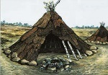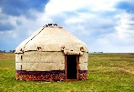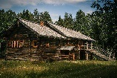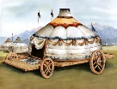  Количество групп, количество участников группы: 4 группы по 6 человек.  - Установление правил работы в группе  Способ: повторение правил работы в группе, установление «Девиза дня» – 2 день-2 правило «Важно мнение каждого – взаимоуважение».  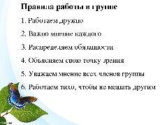  - Распределение ролей:  спикер – защита решения, ответ от имени группы;  организатор – распределяет роли;  посредник – следит за временем, действиями всех членов группы.  планировщик – исследует условия задачи и планирует работу;  исполнитель – осуществляет попытки решения;  критик-контролер – проверяет соответствие и оценивает, подвергает сомнению мнение группы.  Итог: установление коллаборативной среды. |  |  |  | Ссылка из собственной методической копилки учителя  Пазлы  ИКТ, демонстрация слайда
 | Задание: прием «Тонкие и толстые вопросы»  -Как выглядел древний человек? Рассмотрите изображение.  - На чём передвигались? Обсудите в группе.  Выслушиваем мнение каждой группы.  - Определите тему урока.  Учитель вместе с учениками определяет тему и цель урока.  Итог: учащиеся определяют тему и цель урока. |  |  |  | https://arhivurokov.ru/kopilka/uploads/user_file_58039c5d99ac6/21_kieshki_miektiebi_kmm_19.jpeg
III. Осмысление  (25 мин) | Задание №1.Укажите, на какой картинке изображено жилище саков.  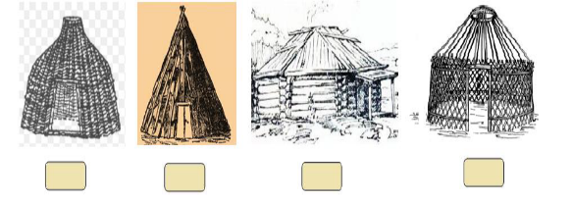  Дескриптор: Обучающийся  - отмечает жилище саков.  Методическое выполнение задания №1:  - Дать задание (раздать карточки – 1 карточка на 2 ученика)  Совместно с учащимися выработать дескрипторы к заданию.  В паре учащиеся выполняют задание.  Взаимооценивание в паре по образцу устно.  Обратная связьот учителя по результатам взаимооценивания (в виде устных комментариев, направленная на корректировку в обучении каждого ученика).  - У какой пары совпало с ключом ответа?  - У кого другой ответ? Почему вы так выбрали?  Вопрос контроля знаний:  - Какое жилище было у саков?  Итог: на основе наглядных материалов учащиеся указывают жилище саков. |  |  |  | Сборник ФО  стр.40  Карточка  ИКТ, демонстрация слайда
 | Задание №2Укажите картинку, на которой изображен способ передвижения саков.  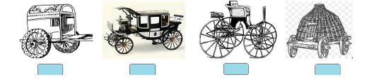  Дескриптор: Обучающийся  - находит способ передвижения саков.  Методическое выполнение задания №2:  - Дать задание (отобразить на мониторе)  Совместно с учащимися выработать дескрипторы к заданию.  В группе учащиеся обсуждают задание и приходят к консенсусу.  Самооценивание по образцу устно.  Обратная связьот учителя по результатам самооценивания (в виде устных комментариев, направленная на корректировку в обучении каждого ученика).  - Чей ответ совпал с ключом?  - У кого был другой ответ? Почему вы так решили?  Вопрос контроля знаний:  - Какой способ передвижения использовали саки?  Итог: на основе наглядных материалов учащиеся указывают способ передвижения саков. |  |  |  | ИКТ, демонстрация на слайде  ИКТ, демонстрация на слайде
 | Задание №3
III. Рефлексия  (5 мин) | Способ: прием «Дерево успеха»  Сигнальные листья 3-х цветов  а) на содержание урока  зеленый – достиг цели (доволен собой);  жёлтый – стремлюсь к цели (допустил неточность);  красный – не достиг цели (надо постараться).  б) на эмоциональное состояние  зеленый – положительное;  жёлтый – переменное;  красный – отрицательное.  в) на активность  зеленый – активен на уроке;  жёлтый – периодически активен;  красный – пассивен. |  |  |  | Плакат с изображением дерева, стикеры в виде листьев

